TỐI ƯU ĐA MỤC TIÊU HỆ CỌC CẦU TÀU TRONG CÔNG TRÌNH CẢNG BIỂN BẰNG THUẬT TOÁN SAO BIỂN CẢI TIẾN (MOSFOA)
MULTI-OBJECTIVE OPTIMIZATION OF WHARF PILE SYSTEMS IN MARINE PORT STRUCTURES USING THE MODIFIED STARFISH OPTIMIZATION ALGORITHM (MOSFOA)

Tóm tắt
Bài báo trình bày ứng dụng MOSFOA [1] cho tối ưu hệ cọc của hai công trình cầu tàu thực tế với quy mô và điều kiện địa kỹ thuật khác nhau. Không gian thiết kế gồm các phương án cọc ly tâm ứng suất trước theo catalogue của nhà sản xuất. Hai mục tiêu là tối thiểu hóa khối lượng vật liệu cọc và chuyển vị ngang lớn nhất tại đỉnh bến; sức chịu tải cọc được đánh giá theo TCVN 10304:2025. MOSFOA được triển khai trong MATLAB và kết nối với SAP2000 qua OAPI để phân tích từng phương án bằng FEM. Toàn bộ các phương án được đánh giá để xác lập tập Pareto tham chiếu cho mỗi cầu tàu. Với 20 lần chạy độc lập cho mỗi cầu tàu, MOSFOA khôi phục đầy đủ tập Pareto tham chiếu trong cả 40/40 lần chạy, với độ lệch chuẩn bằng 0. Kết quả cho thấy khả năng áp dụng và tính tái lập của quy trình tối ưu trong phạm vi bài toán khảo sát của thuật toán MOSFOA.
Từ khóa: Ứng dụng kỹ thuật, MOSFOA, tối ưu đa mục tiêu, hệ cọc cầu tàu, SAP2000 OAPI, tập Pareto tham chiếu,
Abstract
This paper presents an application of MOSFOA [1] to the optimization of pile systems for two real wharf structures with different scales and geotechnical conditions. The design space comprises prestressed centrifugal concrete pile alternatives selected from the manufacturer's catalogue. Two objectives are considered: minimizing the mass of pile materials and the maximum lateral displacement at deck level. Pile bearing capacity is evaluated in accordance with TCVN 10304:2025.
The MOSFOA algorithm is implemented in MATLAB and coupled with SAP2000 through the OAPI, allowing each design alternative to be evaluated using finite element analysis. All alternatives in the design space are examined to establish a reference Pareto set for each wharf. For each wharf, 20 independent runs are performed. MOSFOA successfully recovers the complete reference Pareto set in all 40 runs, resulting in a standard deviation of zero.
These results demonstrate the applicability and reproducibility of the MOSFOA-based optimization workflow within the scope of the investigated problem.
Keywords: engineering application, MOSFOA, multi-objective optimization, wharf pile system, SAP2000 OAPI, reference Pareto set.
1. Mở đầu
Thiết kế hệ cọc cầu tàu bến cảng là bài toán tối ưu đa mục tiêu (Multi-objective optimization, MOO) mang tính kỹ thuật điển hình: giảm khối lượng vật liệu (nhằm giảm chi phí, tiến độ thi công) thường mâu thuẫn với yêu cầu giảm chuyển vị ngang và bảo đảm sức chịu tải của cọc theo tiêu chuẩn thiết kế. Tối ưu dựa trên phân tích phần tử hữu hạn (FEM) cho phép đánh giá trực tiếp ứng xử kết cấu thực của từng phương án thay vì dựa vào công thức đơn giản hoá, nhờ đó phản ánh sát hơn trạng thái làm việc thực tế của công trình trong quá trình tìm kiếm nghiệm tối ưu.
MOSFOA là thuật toán tối ưu đa mục tiêu đã được nhóm tác giả phát triển và công bố trong một nghiên cứu trước [1], áp dụng bước đầu trên một mô hình bến cảng tầu dầu gồm trụ va, trụ neo và cầu tàu chính. Do MOSFOA đã được trình bày và áp dụng minh hoạ đầy đủ trong nghiên cứu đó, bài báo này không lặp lại quá trình phát triển thuật toán, không trình bày lại chi tiết cơ chế cập nhật vị trí/tham số và không chứng minh MOSFOA vượt trội so với các thuật toán tối ưu khác.
Một hạn chế phổ biến của các nghiên cứu ứng dụng thuật toán tối ưu trong kỹ thuật công trình là chỉ áp dụng, đánh giá trên một trường hợp đơn lẻ, khiến khó khẳng định khả năng áp dụng và tính ổn định của thuật toán khi cầu tàu có quy mô, tải trọng và điều kiện địa kỹ thuật khác biệt. Mục tiêu của bài báo là áp dụng MOSFOA đã được nhóm tác giả phát triển [1] vào bài toán tối ưu đa mục tiêu hệ cọc cầu tàu, xem xét các nghiệm Pareto thu được trên hai cầu tàu thực tế có đặc điểm kết cấu và địa kỹ thuật khác nhau. Đóng góp của bài báo giới hạn ở ba điểm: (1) áp dụng MOSFOA đã công bố vào bài toán tối ưu đa mục tiêu hệ cọc cầu tàu thực tế, kết nối trực tiếp với mô hình FEM qua SAP2000 OAPI; (2) phân tích các nghiệm Pareto và mối quan hệ đánh đổi (trade-off) giữa khối lượng vật liệu và chuyển vị ngang. Tập Pareto tham chiếu thu được dùng làm cơ sở đối chiếu để đánh giá kết quả MOSFOA.
2. Đối tượng và mô hình FEM
Hai trường hợp công trình thực tế được nghiên cứu là Cầu tàu A và Cầu tàu B.
2.1. Cầu tàu A
Cầu tàu cho bến cảng container, tàu thiết kế 100.000 DWT. Phân đoạn tiêu chuẩn dài ~75m (14 nhịp × 5,1m), chiều rộng 50,0m, cao trình đỉnh bến +5,50m (Hải đồ), đáy bến −16,0m. Hệ cọc chính gồm 132 cọc ống BTCT ứng suất trước D800-130 và 60 cọc ống thép D1016-16 phụ trợ. Bê tông cọc M800, dầm - bản M400. Điều kiện biên chân cọc mô phỏng bằng lò xo trục U3 rời rạc tại 178 nút.
2.2. Cầu tàu B
Cầu tàu cho bến cảng container, tàu thiết kế 30.000DWT. Phân đoạn tiêu chuẩn dài ~75,44m, chiều rộng 24,0m, cao trình đỉnh bến +5,50m (Hải đồ), đáy bến −10,60m (giai đoạn 1). Hệ cọc gồm 132 cọc ống BTCT ứng suất trước D700-130. Bê tông cọc M600, dầm-bản M350. Điều kiện biên chân cọc mô phỏng bằng ngàm cứng tuyệt đối tại chiều dài ngàm ảo (132 nút).
Hai cầu tàu khác biệt rõ rệt về quy mô và cấp công trình (chiều rộng bến gấp ~2 lần, số cọc/phân đoạn gấp ~1,45 lần), mác vật liệu và cách mô hình hoá điều kiện biên nền cọc - tạo thành hai trường hợp nghiên cứu có quy mô và đặc điểm mô hình khác nhau, phù hợp để đánh giá khả năng áp dụng của MOSFOA trên các bài toán kỹ thuật thực tế.
Tải trọng và tổ hợp tải trọng trong hai mô hình FEM được kế thừa nguyên trạng từ hồ sơ thiết kế gốc của từng công trình và được xây dựng theo bộ tiêu chuẩn áp dụng tại thời điểm thiết kế, một số tiêu chuẩn đã được thay thế bởi các phiên bản mới hơn tại thời điểm công bố bài báo. Trong nghiên cứu này, các mô hình FEM được giữ nguyên để làm cơ sở phân tích số và đánh giá khả năng áp dụng của quy trình tối ưu MOSFOA, không nhằm cập nhật hoặc thiết kế lại các cầu tàu theo hệ thống tiêu chuẩn hiện hành.
2.3. So sánh đặc điểm hai cầu tàu

Bảng 1. So sánh đặc điểm hai cầu tàu
Thông số | Cầu tàu A (100.000DWT) | Cầu tàu B (30.000DWT)
Tàu thiết kế | 100.000 DWT | 30.000 DWT
Chiều rộng bến | 50,0 m | 24,0 m
Số cọc/phân đoạn | 192 gồm 132 cọc BTCT D800-130 và 60 cọc thép D1016-16 | 132 cọc BTCT D700-130
Mác bê tông cọc/dầm | M800 / M400 | M600 / M350
Số tổ hợp tải trọng | 37 | 37
Mô hình biên chân cọc | Lò xo trục U3 rời rạc (178 nút) + ngàm biên | Ngàm cứng tuyệt đối tại chiều dài ngàm ảo (132 nút)

2.4. Mô hình FEM và điều kiện biên
Cả hai mô hình được giữ nguyên bản chất gốc theo hồ sơ thiết kế, dựng sẵn trong SAP2000, và được sử dụng làm cơ sở phân tích số cho bài toán tối ưu. Trong toàn bộ quá trình tối ưu, chỉ sử dụng tiết diện cọc (đường kính D, chiều dày thành t theo bảng tra catalogue, phân loại Class) được cập nhật cho từng phương án đánh giá; nhằm đơn giản hoá mô hình các thông số điều kiện biên nền cọc được giữ cố định theo giá trị của mô hình gốc, không được tính lại theo đường kính cọc D trong vòng lặp tối ưu.
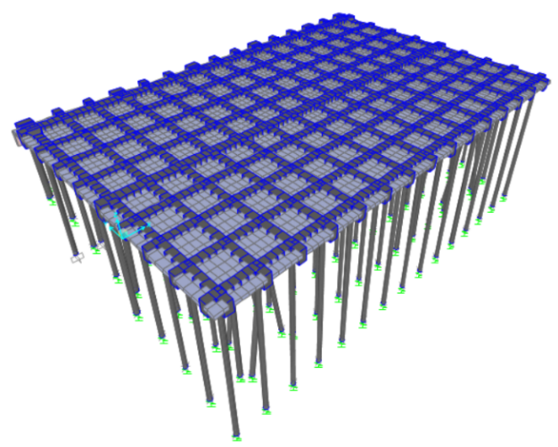
- Phân đoạn cầu tàu 100.000 DWT
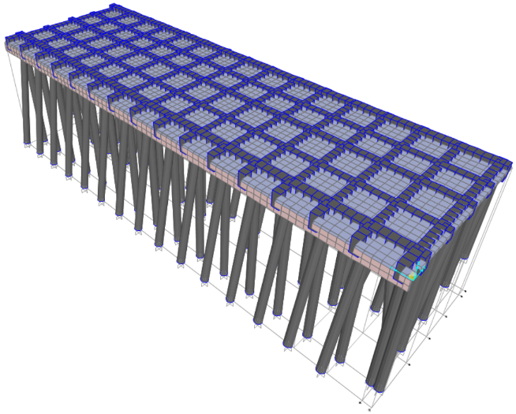
- Phân đoạn cầu tàu 30.000 DWT
Hình 1. Mô hình kết cấu cầu tàu
2.5. Kết nối MATLAB–SAP2000
Vòng lặp ứng dụng thực hiện theo sơ đồ:
MOSFOA → sinh biến thiết kế → MATLAB → tham số hoá tiết diện cọc trong mô hình SAP2000 tương ứng qua OAPI chạy phân tích kết cấu → trích nội lực và chuyển vị → kiểm tra ràng buộc kết cấu/địa kỹ thuật → tính hàm mục tiêu f1, f2 → trả kết quả cho MOSFOA tiếp tục tìm kiếm.
Hai mô hình SAP2000 của Cầu tàu A và Cầu tàu B được giữ hoàn toàn tách biệt trong suốt quá trình chạy, không gộp chung. Trong quá trình triển khai quy trình tự động hoá này, ba điểm cần kiểm soát độ tin cậy tính toán đã được rà soát và xử lý trước khi thực hiện các lượt chạy chính thức: (1) chọn đúng loại nhóm phần tử khi truy vấn chuyển vị theo tên nhóm; (2) đối chiếu tên tổ hợp tải trọng khống chế chuyển vị đúng với danh sách tổ hợp thực có trong mô hình; (3) xác nhận đúng thứ tự cột trả về của hàm nội lực (P, V2, V3, T, M2, M3) theo tài liệu OAPI CSI trước khi trích nội lực dọc trục và mô men. Đây là các bước kiểm soát chất lượng dữ liệu đầu vào cho vòng lặp tối ưu.
3. Xây dựng bài toán tối ưu
3.1. Biến thiết kế
Biến thiết kế duy nhất là chỉ số nguyên x ∈ [1,33] theo bảng catalogue cọc ly tâm ứng suất trước (gồm 11 đường kính D300–D1200 mm tương ứng với 3 cấp ứng suất trước A/B/C), mỗi chỉ số xác định trọn bộ ba cặp (D_{cọc}, t_{cọc}, Class). Cọc thép phụ trợ ở Cầu tàu A giữ cố định, không đưa vào biến tối ưu; số lượng, bước cọc và cấu tạo dầm-bản giữ nguyên theo mô hình gốc.
3.2. Hàm mục tiêu
Hàm khối lượng vật liệu cọc:
f₁(x) = n_{p} · L_{p} · m(D(x), t(x)) (1)
Trong đó n_{p} = 132 là số cọc chính đưa vào biến tối ưu ở cả hai cầu tàu, L_{p} là chiều dài chế tạo cọc theo mô hình gốc của từng cầu tàu, và m(D(x), t(x)) là khối lượng trên một đơn vị chiều dài tra trực tiếp từ catalogue [4] ứng với cặp (D,t). Hàm f₁ được dùng làm đại lượng kỹ thuật đại diện cho mức tiêu hao vật liệu, không quy đổi trực tiếp sang chi phí xây dựng.
Hàm chuyển vị ngang lớn nhất tại đỉnh bến:
f₂(x) = max_{j∈J} |δ_{j}(x)| (2)
Trong đó J là tập các nút (joint) thuộc nhóm phần tử đỉnh bến và δ_{j}(x) là chuyển vị ngang của nút j trích từ bảng chuyển vị của phương án x, dưới tổ hợp tải trọng khống chế chuyển vị riêng của từng cầu tàu trong mô hình FEM.
3.3. Ràng buộc kết cấu
Với mỗi phương án x, nội lực dọc trục lớn nhất N_{max}(x) và mô men uốn hợp lực lớn nhất M_{max}(x)=√(M2²+M3²) được lấy theo biểu đồ Bao (envelope) trên toàn bộ cọc và toàn bộ 37 tổ hợp tải trọng, trích đúng thứ tự cột OAPI FrameForce (P, V2, V3, T, M2, M3) đã xác nhận ở mục 2.5. Hai ràng buộc vật liệu được kiểm tra riêng biệt:
g₁(x): N_{max}(x) - P_{max}(x) ≤ 0 (3)
g₂(x): M_{max}(x) - M_{u}(x) ≤ 0 (4)
Trong đó P_{max}(x) và M_{u}(x) là khả năng chịu nén dọc trục và khả năng chịu uốn của cọc, tra theo catalogue [4] ứng với (D(x), t(x), Class(x)).
3.4. Ràng buộc địa kỹ thuật
Sức chịu tải cọc trong lớp đánh giá của bài toán tối ưu được tính theo TCVN 10304:2025:
R_{d}(x) = [q_{b,tip}·A_{tip}(D(x)) + u(D(x))·Σf_{i}h_{i}]/γ_{k} (5)
Trong đó q_{b,tip} là sức kháng đơn vị mũi cọc, A_{tip}(D) là diện tích mũi cọc theo đường kính D, u(D) là chu vi tiết diện cọc, Σf_{i}h_{i} là tổng ma sát bên tích luỹ theo các lớp đất - tất cả tính theo hồ sơ địa chất riêng của từng cầu tàu; γ_{k} là hệ số điều kiện làm việc theo TCVN 10304:2025.
Ràng buộc địa kỹ thuật:
g₃(x): γ_{n}·N_{max}(x) − R_{d}(x) ≤ 0 (6)
với hệ số tin cậy γ_{n}=1,15
3.5. Ràng buộc chuyển vị
Ràng buộc chuyển vị vận hành:
g₄(x): f2(x)-30mm ≤ 0 (7)
3.6. Xử lý phương án không khả thi
Tập khả thi của bài toán tối ưu là giao của bốn ràng buộc (3), (4), (6), (7):
X_{f} = {x ∈ X : g_{k}(x) ≤ 0, k=1,...,4} (8)
Việc xử lý ràng buộc trong vòng lặp MOSFOA theo nguyên tắc phạt cứng (hard-penalty): giá trị fitness thực trả về cho thuật toán ứng với mỗi x là:
$F(x) =\left\{\begin{aligned}F\left(x\right) nếu x∈X_{f} \\ [10¹², 10¹²] nếu x ∉X_{f}\end{aligned}\right.$ (9)
Điều này có nghĩa là phương án vi phạm bất kỳ ràng buộc nào trong bốn ràng buộc (3), (4), (6), (7) bị loại khỏi tập nghiệm khả thi ngay lập tức.
4. Áp dụng MOSFOA
MOSFOA là thuật toán tối ưu đa mục tiêu đã được nhóm tác giả phát triển và công bố trong [1]; cơ chế cập nhật vị trí (giai đoạn khám phá/khai thác, điều khiển pha theo hàm cosine, tinh chỉnh Gaussian cuối vòng lặp) được sử dụng nguyên bản, không chỉnh sửa. Bài báo này không lặp lại phần trình bày chi tiết thuật toán đã công bố trước đó, chỉ nêu cấu hình sử dụng trong mục 5.
5. Thiết kế thí nghiệm và chỉ tiêu đánh giá
Quy ước thuật ngữ: tập Pareto tham chiếu chỉ tập hợp các phương án thiết kế catalogue (bộ giá trị D, t, Class) không bị trội, xác định bằng cách khảo sát toàn bộ 33 phương án; mặt Pareto chỉ biểu diễn không gian mục tiêu (f₁, f₂) tương ứng của tập nghiệm đó. Kết quả 20 lần chạy MOSFOA mỗi trường hợp cầu tàu tạo ra tập nghiệm Pareto (MOSFOA) riêng của từng lần chạy, được đối chiếu trực tiếp với tập Pareto tham chiếu.
Cần lưu ý về tập Pareto tham chiếu: vì f₁ và f₂ chỉ phụ thuộc cặp (D, t), trong khi Class chỉ ảnh hưởng đến các ràng buộc khả năng chịu lực vật liệu, các Class khác nhau tại cùng (D, t) có thể cho cùng một cặp giá trị mục tiêu. Do đó, tập Pareto tham chiếu báo cáo một phương án đại diện cho mỗi cặp giá trị mục tiêu phân biệt.
Cấu hình MOSFOA: kích thước quần thể N_{p}=8, số vòng lặp Max_{it}=20.
Ngân sách đánh giá FEM: mỗi lượt chạy thực hiện N_{pop}×(Max_{it}+1) = 8×21 = 168 lần đánh giá FEM con số 168 được xác nhận trực tiếp từ log chạy thực tế và từ công thức trong mã nguồn (run_mosfoa2_parallel.m), không phải 8×20=160.
Số lần chạy độc lập: 20 lần/cầu tàu (Nrun=20), giữ nguyên tham số MOSFOA giữa các lần, không hiệu chỉnh theo kết quả.
Tập Pareto tham chiếu: vì không gian thiết kế chỉ gồm 33 phương án catalogue rời rạc, có thể thực hiện khảo sát toàn bộ 33 phương án cho mỗi cầu tàu để xác lập một tập Pareto tham chiếu độc lập, dùng làm cơ sở đối chiếu trực tiếp kết quả MOSFOA – đây chính là điều kiện đặc thù của bài toán catalogue rời rạc,
Chỉ tiêu đánh giá: kích thước tập nghiệm Pareto thu được, tỷ lệ khôi phục tập Pareto tham chiếu (dung sai tương đối <0,1%), độ tái lập giữa các lần chạy, thời gian tính toán.
Toàn bộ 40 lượt chạy (20×2 cầu tàu) thực hiện trên cùng một máy trạm, kết nối MATLAB–SAP2000 song song 8 worker qua OAPI, có cơ chế kiểm tra (checkpoint/resume) và giám sát (watchdog) tự động phục hồi khi tiến trình bị gián đoạn.
6. Kết quả và thảo luận
6.1. Đặc điểm hai bài toán
Khảo sát đầy đủ 33 phương án cho mỗi cầu tàu cho kết quả như sau:

Bảng 2. Đặc điểm không gian thiết kế hai bài toán
 | Cầu tàu A | Cầu tàu B
Tổng số phương án | 33 | 33
Số phương án khả thi | 18 (D≥600mm) | 18 (D≥600mm)
Số phương án trong tập Pareto tham chiếu | 6 | 6

Miền khả thi của cả hai cầu tàu đều bắt đầu từ D≥600mm. Kết quả này nhất quán giữa hai cầu tàu mặc dù chúng có tải trọng và điều kiện địa kỹ thuật khác nhau.
6.2. Tập Pareto tham chiếu — Cầu tàu A

Bảng 3. Tập Pareto tham chiếu - Cầu tàu A
D (mm) | t (mm) | Class | f₁ - khối lượng (T) | f₂ - chuyển vị (mm)
600 | 100 | C | 1762,4 | 15,3
700 | 110 | A | 2287,6 | 13,8
800 | 120 | B | 2876,2 | 12,3
900 | 130 | C | 3528,4 | 11,0
1000 | 130 | C | 3986,6 | 9,9
1200 | 150 | C | 5551,7 | 8,0

Tập Pareto tham chiếu của Cầu tàu A thể hiện rõ quan hệ đánh đổi kỹ thuật giữa hai mục tiêu: đi từ D600 lên D1200, khối lượng vật liệu tăng ~3,15 lần (1762,4T→5551,7T) trong khi chuyển vị ngang lớn nhất giảm ~47,7% (15,3mm→8,0mm). Không có phương án nào trong tập nghiệm đồng thời đạt khối lượng nhỏ nhất và chuyển vị nhỏ nhất, việc lựa chọn phương án cụ thể tuỳ thuộc mức ưu tiên kỹ thuật/kinh tế của người thiết kế. Phương án cơ sở (baseline) hiện tại của Cầu tàu A (D800-120-ClassB, f₁=2876,2T, f₂=12,3mm) trùng giá trị với phương án đại diện thứ 3 trong tập Pareto tham chiếu (D800-120-ClassB) - thiết kế hiện hữu (sau khi quy đổi theo catalogue) nằm trên mặt Pareto, cung cấp bối cảnh kỹ thuật hữu ích khi đọc kết quả, baseline chỉ là một điểm tham chiếu thiết kế, không phải kết quả của một quyết định lựa chọn theo Pareto.
6.3. Tập Pareto tham chiếu — Cầu tàu B

Bảng 4. Tập Pareto tham chiếu — Cầu tàu B
D (mm) | t (mm) | Class | f₁ - khối lượng (T) | f₂ - chuyển vị (mm)
600 | 100 | B | 2125,3 | 23,1
700 | 110 | C | 2758,6 | 17,0
800 | 120 | C | 3468,4 | 12,9
900 | 130 | A | 4254,8 | 10,0
1000 | 130 | B | 4807,3 | 8,3
1200 | 150 | A | 6694,6 | 5,3
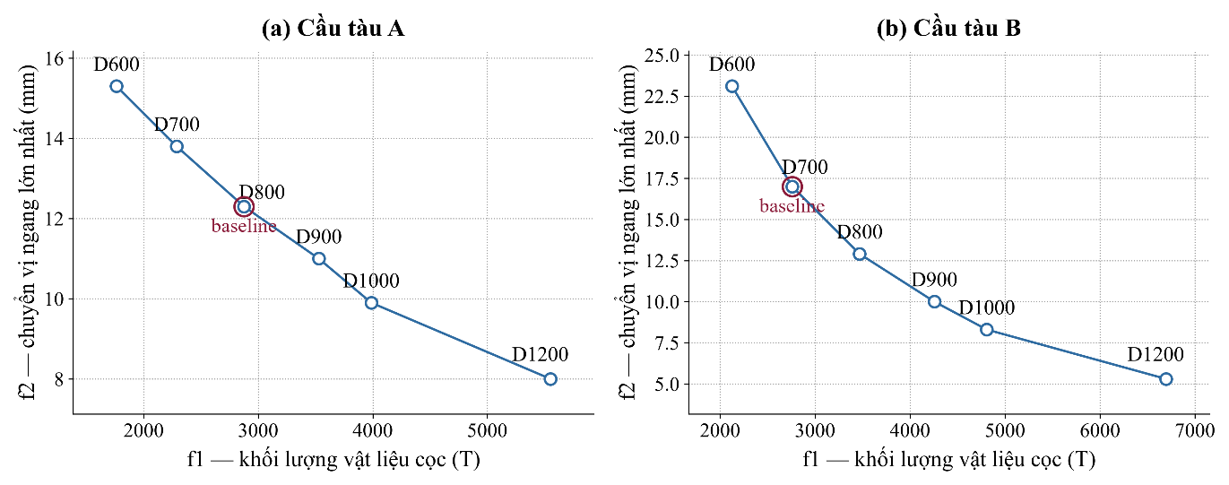

Hình 2. Tập Pareto tham chiếu - Cầu tàu A

Tập Pareto tham chiếu của Cầu tàu B thể hiện cùng dạng quan hệ đánh đổi: khối lượng tăng ~3,15 lần từ D600 lên D1200 (2125,3T→6694,6T) — tỷ lệ tăng khối lượng giống hệt Cầu tàu A vì cùng dùng chung một bảng catalogue (khối lượng/m chỉ phụ thuộc D, t, không phụ thuộc đặc điểm cầu tàu) — nhưng chuyển vị ngang lớn nhất giảm mạnh hơn nhiều, ~77,1% (23,1 mm → 5,3 mm), so với mức giảm 47,7% ở Cầu tàu A. Điều này cho thấy cùng một lựa chọn catalogue (cùng D, t) không mang lại cùng một mức đáp ứng kỹ thuật (độ nhạy chuyển vị theo D) giữa hai cầu tàu - Kết quả này có giá trị ứng dụng thực tế: kết quả tối ưu của một cầu tàu không thể suy diễn trực tiếp sang cầu tàu khác dù dùng chung catalogue thiết kế. Tương tự, baseline của Cầu tàu B (D700-110-ClassC, f₁=2758,6T, f₂=17,0mm) trùng giá trị với phương án đại diện thứ 2 trong tập Pareto tham chiếu.
6.4. Khả năng khôi phục tập Pareto tham chiếu của MOSFOA
Đối chiếu kết quả 20 lần chạy MOSFOA độc lập/cầu tàu với tập Pareto tham chiếu (mục 6.2, 6.3), dung sai tương đối <0,1%:

Bảng 5. Khả năng khôi phục tập Pareto tham chiếu của MOSFOA (20 lần chạy độc lập/cầu tàu)
Chỉ tiêu | Cầu tàu A | Cầu tàu B
Kích thước tập nghiệm Pareto (mean ± std) | 6,00 ± 0,00 | 6,00 ± 0,00
Số phương án khớp tập Pareto tham chiếu/lần chạy | 6,00/6 ± 0,00 | 6,00/6 ± 0,00
Tỷ lệ lần chạy khôi phục đủ 100% tập Pareto tham chiếu | 20/20 (100%) | 20/20 (100%)
Thời gian chạy (phút, mean ± std) | 44,5 ± 7,7 | 61,9 ± 0,3
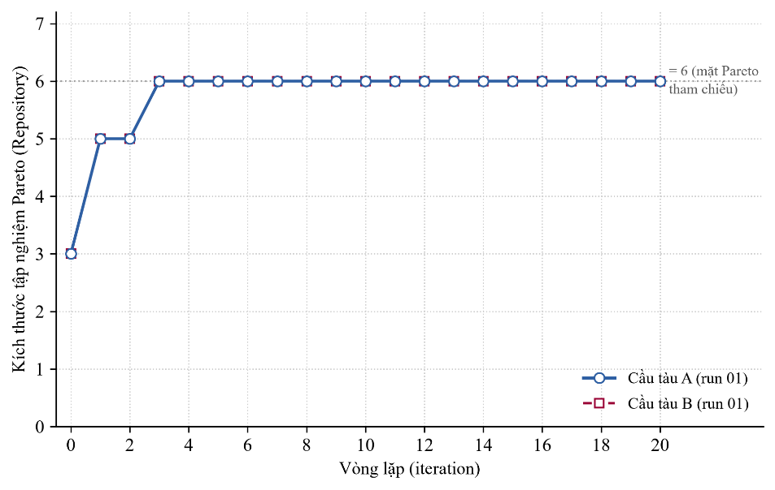
Hình 3. Hội tụ kích thước tập nghiệm Pareto theo vòng lặp (run 01, Cầu tàu A và B)

Đối với hai bài toán kỹ thuật rời rạc đã khảo sát, MOSFOA khôi phục đầy đủ tập Pareto tham chiếu trong toàn bộ 40/40 lượt chạy độc lập (20 lượt/cầu tàu), không có trường hợp thiếu nghiệm hay dư nghiệm không tối ưu.
6.5. Mức độ tái lập
Độ lệch chuẩn bằng 0 quan sát được ở cả kích thước tập nghiệm Pareto lẫn tỷ lệ khôi phục phản ánh tính tái lập đạt được đối với không gian thiết kế rời rạc 33 phương án đã khảo sát ở cả hai cầu tàu. Kết quả này nên được diễn giải trong phạm vi các bài toán đã khảo sát, không phải bằng chứng về tính ổn định thuật toán một cách tổng quát trên mọi loại không gian thiết kế (liên tục, nhiều chiều, hoặc có nhiều cực trị địa phương hơn).
6.6. Quan hệ đánh đổi khối lượng–chuyển vị
Ở cả hai trường hợp nghiên cứu, mặt Pareto thể hiện quan hệ đánh đổi đơn điệu: Điểm cao nhất của mặt Pareto (D600) cho khối lượng vật liệu nhỏ nhất nhưng chuyển vị lớn nhất trong tập nghiệm khả thi; điểm thấp nhất (D1200) cho chuyển vị nhỏ nhất nhưng khối lượng vật liệu lớn nhất — phản ánh đúng bản chất vật lý của việc tăng độ cứng tiết diện cọc để giảm chuyển vị ngang, đánh đổi bằng khối lượng vật liệu tăng thêm. Tốc độ giảm chuyển vị chậm dần khi tiết diện cọc đã đủ lớn (ví dụ D900→D1200 ở cả hai cầu tàu cho mức giảm chuyển vị tương đối nhỏ hơn so với khối lượng vật liệu tăng thêm), cung cấp cơ sở kỹ thuật để người thiết kế lựa chọn phương án cân bằng phù hợp mục tiêu dự án.
6.7. So sánh giữa hai trường hợp
Ở cùng lựa chọn D600, chuyển vị ngang lớn nhất của Cầu tàu B là 23,1mm, lớn hơn 15,3mm của Cầu tàu A; độ nhạy chuyển vị theo đường kính cọc cũng khác nhau rõ rệt giữa hai cầu tàu trên toàn dải D. Điều này cho thấy cùng một lựa chọn đường kính không nhất thiết tạo ra cùng một đáp ứng kỹ thuật giữa hai cầu tàu. Sự khác biệt này gắn liền đồng thời với nhiều yếu tố khác nhau gồm: hình học kết cấu (bề rộng bến, chiều dài phân đoạn), tải trọng khai thác, đặc trưng tiết diện cọc, và điều kiện mô hình hoá địa kỹ thuật (lò xo phân bố ở cầu tàu A so với ngàm cứng tại chiều dài ngàm ảo ở cầu tàu B). Cả hai cầu tàu đều có miền khả thi bắt đầu từ D≥600mm và cùng 6 phương án trong tập Pareto tham chiếu - sự trùng hợp về số lượng phương án phản ánh đặc điểm chung của không gian thiết kế rời rạc 33 phương án khi dùng chung một bảng catalogue của cọc.
6.8. Hạn chế nghiên cứu
Thông số điều kiện biên mô phỏng tương tác đất–cọc–kết cấu (độ cứng lò xo ở A, chiều dài ngàm ảo ở B) được giữ cố định theo mô hình gốc, không được cập nhật lại theo đường kính cọc D trong vòng lặp tối ưu - Đây là giả thiết đơn giản hoá cần lưu ý khi áp dụng kết quả vào thiết kế thực tế.
Kết quả tối ưu dựa trên các mô hình FEM và tải trọng kế thừa từ dự án gốc đã nêu ở mục 2.3; nghiên cứu này không phải một hồ sơ thiết kế lại hai cầu tàu theo hệ thống tiêu chuẩn hiện hành mà chỉ sử dụng mô hình FEM để làm cơ sở phân tích số và đánh giá khả năng áp dụng của quy trình tối ưu MOSFOA.
7. Kết luận
MOSFOA là thuật toán đã được nhóm tác giả phát triển và công bố trước đó [1] — được áp dụng thành công vào hai bài toán tối ưu đa mục tiêu hệ cọc cầu tàu thực tế, sử dụng hai cầu tàu thực tế có quy mô và đặc điểm mô hình hoá khác nhau làm hai trường hợp ứng dụng độc lập.
Quy trình kết nối MATLAB–SAP2000 đã tích hợp thành công tìm kiếm metaheuristic với đánh giá kỹ thuật dựa trên phân tích phần tử hữu hạn thực.
Khảo sát 33 phương án cọc theo catalogue của nhà sản xuất cung cấp một tập Pareto tham chiếu cho mỗi cầu tàu, dùng làm cơ sở đối chiếu trực tiếp kết quả MOSFOA. MOSFOA khôi phục đầy đủ tập Pareto tham chiếu trong toàn bộ các lần chạy độc lập thực hiện cho cả hai cầu tàu (40/40 lượt chạy).
Hai cầu tàu cho các mức giá trị mục tiêu và đặc điểm đánh đổi kỹ thuật khác nhau, phản ánh sự khác biệt về cấu hình kết cấu, tải trọng và điều kiện mô hình hóa của từng cầu tàu.
Kết quả nghiên cứu này hỗ trợ khả năng áp dụng thực tế và tính tái lập của quy trình tối ưu dựa trên MOSFOA đã triển khai, đối với lớp bài toán hệ cọc cầu tàu đã khảo sát.
TÀI LIỆU THAM KHẢO
[1] Do-Quang, T., Vu-Huu, T. and Le, C.T. (2026), "Multi-objective Optimization of Marine Structures Using an Enhanced Starfish Algorithm", Proceedings of the Institution of Civil Engineers – Structures and Buildings. DOI: 10.1680/jstbu.26.00159.
[2] TCVN 10304:2025, Móng cọc — Tiêu chuẩn thiết kế, Bộ Xây dựng.
[3] QCVN 03:2022/BXD, Quy chuẩn kỹ thuật quốc gia về phân cấp công trình phục vụ thiết kế xây dựng, Bộ Xây dựng.
[4] Tập đoàn AMACCAO, Catalog và thông số kỹ thuật cọc bê tông ly tâm ứng lực trước AMACCAO (PHC/PC) D300–D1200, sản xuất theo TCVN 7888:2014 & JIS A 5373:2016.
[5] 22TCN 222-95, Tải trọng và tác động (do sóng và do tàu) lên công trình thủy.
[6] 22TCN 207-92, Công trình bến cảng biển — Tiêu chuẩn thiết kế.
[7] TCVN 10304:2014, Móng cọc — Tiêu chuẩn thiết kế, Bộ Khoa học và Công nghệ.
[8] TCXD 205:1998, Móng cọc — Tiêu chuẩn thiết kế, Bộ Xây dựng.
[9] TCVN 7888:2014, Cọc bê tông ly tâm ứng lực trước, Bộ Khoa học và Công nghệ.
Ngày nhận bài: xx/xx/2026
Ngày nhận bản sửa: xx/xx/2026

